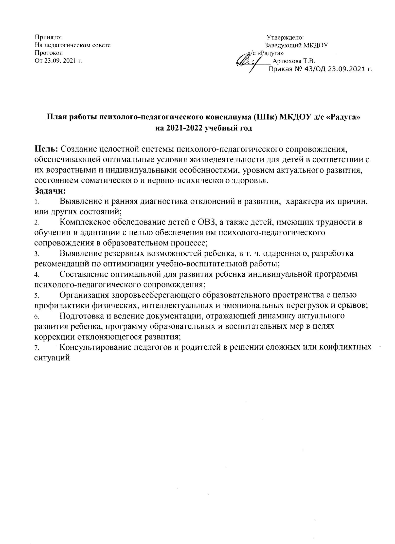
№  п/п | Содержание работы | Сроки | Ответственные
1. Организационный блок
1.1. | Заседание 1 «Установочное заседание ППк»:  1.Ознакомление членов консилиума с приказом заведующего об организации и работе ППк в ДОУ.  2.Распределение обязанностей.  3.Освещение нормативно - правовой базы ППк ДОУ.  4.Принятие плана работы ППкна учебный год. | Сентябрь | Председатель  ППк
1.2. | Выявление детей, имеющих трудности в усвоении программы, развитии и адаптации к ДОУ. | Октябрь | Воспитатели
1.3. | Формирование списков детей по запросам родителей и педагогов для оказания индивидуально - коррекционной помощи детям.  Обследование детей.  Оформление документации по ППк: логопедического, психологического, педагогического и медицинского обследования детей. | Октябрь | Председатель ППк ДОУ  Члены ППк
1.4. | Заседание 2 «Итоги сбора информации о детях, нуждающихся в ПМПсопровождении»:  Выработка коллегиального заключения по итогам обследования и разработка рекомендации. | Ноябрь | Члены ППк Воспитатели
1.5. | Подготовка документов для ППК по рекомендациям ППк ДОУ |  | Члены ППк Воспитатели
1.6. | Разработка рекомендаций воспитателям по работе с детьми | В течение года | Члены ППк
1.7. | Формирование дополнительных списков детей по запросам родителей и педагогов для оказания индивидуально - коррекционной помощи детям.  Обследование детей.  Оформление документации по ППк: логопедического, психологического, педагогического и медицинского обследования детей. | По  необходимости | Председатель ППк ДОУ Члены ППк
1.8. | Заседание 3 «Итоги работы за первое полугодие»  1 .Обсуждение результатов индивидуальной работы.  2.Изменение и дополнение рекомендаций по работе с детьми с низкой динамикой развития.  3.Обсуждение плана работы на следующий этап деятельности. | Январь | Члены ППк
1.9. | Заседание 4 «Итоги работы ППк за учебныйгод. Планирование работы ППк на следующий учебный год»:  - Отчёты специалистов по итогам работы на конец года.  - Оформление листов динамического развития детей.  - Разработка рекомендаций воспитателям и родителям по дальнейшей работе с детьми по итогам коррекционной работы. | Май | Члены ППк
 | Внеплановые заседания (по мере поступления запросов от воспитателей и родителей) | В течение года | Председатель  ППк  Члены ППк
2. Диагностико-консультативный блок
2.1. | Консультирование родителей и воспитателей о работе ППк ДОУ (его цели и задачах), о раннем выявлении отклонений в развитии детей. | Сентябрь | Председатель  ППк
2.2. | Обследование уровня психического развития детей по запросам воспитателей и родителей, а также детей старших и подготовительных групп. | В течение года | Восптатель  Социальный педагог
2.3. | Обследование уровня речевого развития детей по запросам воспитателей и родителей, а также детей старших и подготовительных групп. | В течение года | Воспитатели
2.4. | Индивидуальные консультации родителей по психолого - медико - педагогическому сопровождению детей. | По  необходимости | Члены ППк
3. Методический блок
3.1. | Оформление консультаций для воспитателей:  «Что такое медико - психолого - педагогический консилиум?»  «Раннее выявление отклонений в развитии - залог успешной индивидуально - дифференцированной работы». | Сентябрь | Члены ППк
3.2. | Оформление консультаций для родителей:  «Что такое ППк в ДОУ?»  «Почему ребёнок не говорит?»  «Агрессивный ребёнок в семье»  «Гиперактивные дети»  «Готов ли ваш ребёнок к обучению в школе?»  «Проблемы адаптации в ДОУ»  «Как вырастить здорового ребёнка?» | В течение года | Члены ППк
3.3. | Разработка перспективных планов индивидуально - коррекционной работы с детьми (при необходимости). | В течение года | Члены ППк

Заседания ППк

Сроки | Тематика плановых заседаний
1 заседание (октябрь) | - Утверждение плана ППк на учебный год  - Инструктаж по выполнению функциональных обязанностей членов ППк
2заседание (ноябрь) | - Представление обобщенных сведений по итогам педагогической диагностики воспитанников на начало учебного года, с целью организации их развития и обучения в соответствии с их индивидуальными возможностями.  - Сбор информации о детях, нуждающихся в психолого-медико-педагогическом сопровождении.  - Разработка рекомендаций по обучению и воспитанию детей, имеющих трудности в усвоении программы обучения и проблемы в поведении.
3 заседание (декабрь) | - Итоги адаптации вновь поступивших детей. Выявление проблем адаптационного периода  - Анализ предварительной готовности к школьному обучению.  - Определение списка детей для направления в Центральную ППК Ивановской области в соответствии с документами МСЭ.
4 заседание  (февраль) | - Знакомство с заключением Центральной ППК Ивановской области на воспитанника.  - Итоги воспитательно-образовательной работы за первое полугодие: обсуждение результатов работы, динамика развития детей.  - Оценка эффективности и анализ коррекционно-развивающей работы с обучающимися за I полугодие  - Промежуточные результаты коррекционно-развивающей работы с учащимися «группы риска».
5 заседание  (май) | - Обсуждение результатов индивидуальной работы с детьми с ОВЗ.  - Оценка эффективности и анализ образовательной работы с обучающимися за II полугодие  - Обсуждение плана работы на 2019-2020 учебный год.
Тематика внеплановых заседаний
По мере необходимости  по запросу педагогов или  родителей(законных представителей) | - Изменение формы обучения, обсуждение проблем в обучении или воспитании учащихся  - Определение формы обучения для вновь прибывших в течение года учащихся  - Работа с педагогами, по проблемам детей «группы риска».

